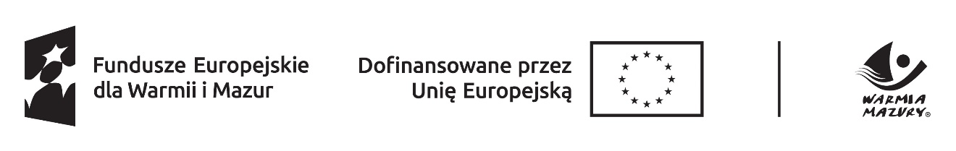

……………………………………………
Miejscowość, data

Oświadczenie

Oświadczam, że……………………………………………………………………………………………………………………………………
(nazwa podmiotu, NIP, regon)
…………………………………………………………………………………………………………………………………………………………….
nie podlega wykluczeniu z możliwości otrzymywania środków Unii Europejskiej, Funduszu Pracy oraz, że wobec podmiotu nie są wprowadzone sankcje, dotyczące podmiotów i osób, które w bezpośredni lub pośredni sposób wspierają działania wojenne Federacji Rosyjskiej lub są za nie odpowiedzialne. Podmiot nie jest powiązany bezpośrednio lub pośrednio z podmiotem wpisanym na listę sankcyjną .

………………………………………………………..
Pieczęć i podpis

Stwierdzam , że na dzień podpisania umowy, tj. ……………………………… podmiot …………………………………….
………………………………………………………………………………………………………………………………………………………….……………………………………………………………………………………………………………………………………………………………….
nie został objęty zakazem otrzymywania środków Unii Europejskiej lub środków Funduszu Pracy , ani nie został objęty sankcjami , dotyczącymi podmiotów i osób, które w bezpośredni lub pośredni sposób wspierają działania wojenne Federacji Rosyjskiej lub są za nie odpowiedzialne.
Zweryfikowano na podstawie CRBR zawierającego dane o beneficjentach rzeczywistych
Sprawdzono w rejestrze ,,Lista osób i podmiotów objętych sankcjami’’ zamieszczonym w BIP MSWIA

................………………………………..
Pieczęć i podpis

